Futterautomatenmanager

Handbuch

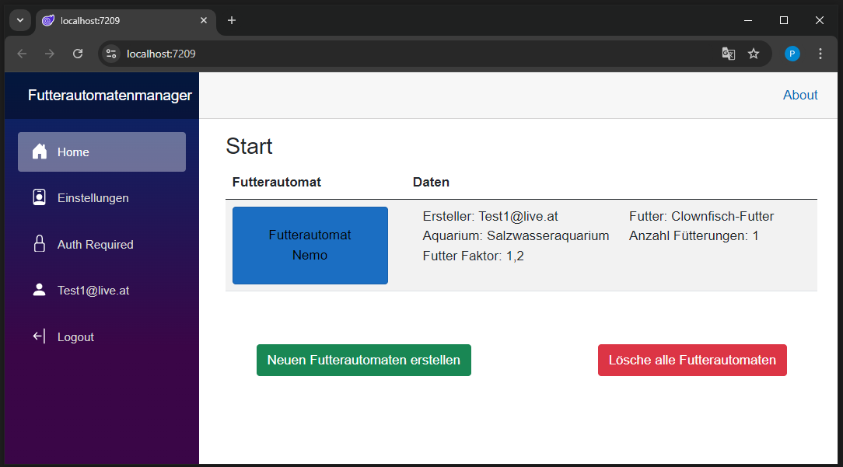

Einleitung 3

Raspberry Pi Setup 3

Installation 3

Start der Applikation “Futterautomatenmanager” 6

Bedienung der Applikation 8

Login / Register 8

Home Bildschirm und arbeiten mit Futterautomaten 9

Einstellungen 13

Bedienung der API (Application Programming Interface) 14

Abfrage eines einzelnen Futterautomaten 15

Abfrage aller Futterautomaten 16

# Einleitung

Damit der Futterautomatenmanager im lokalen Netzwerk betrieben werden kann sind einige Schritte notwendig die in der folgenden Anleitung veranschaulicht werden.

Bei neueren oder auch anderen Versionen des Raspberry Pi Betriebssystems können weitere Schritte notwendig sein, um einen stabilen Betrieb zu gewährleisten.

# Raspberry Pi Setup

Um das Betriebssystem zu installieren, wird die Software “[Raspberry Pi Imager](https://www.raspberrypi.com/software/)” verwendet.   
Nach dem Start der Anwendung können mehrere Einstellungen angepasst werden.

## Installation

Zu Beginn werden Modell, Betriebssystem und SD-Karte ausgewählt.  
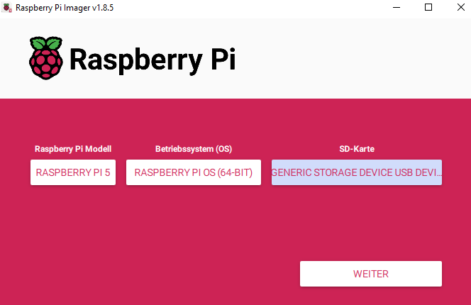

Nach dem Bestätigen mit weiter können die Standardeinstellungen verwendet oder wie in diesem Beispiel direkt die einstellungen für WLAN eingetragen werden.  
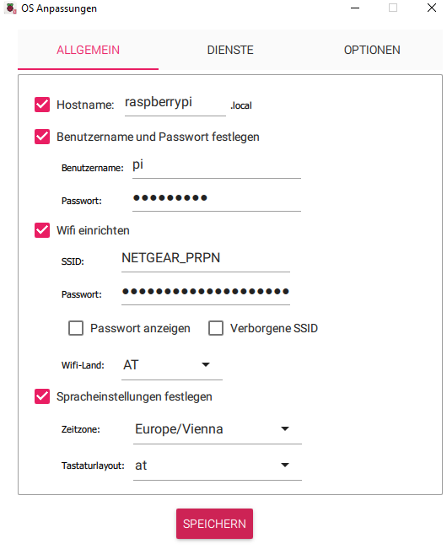 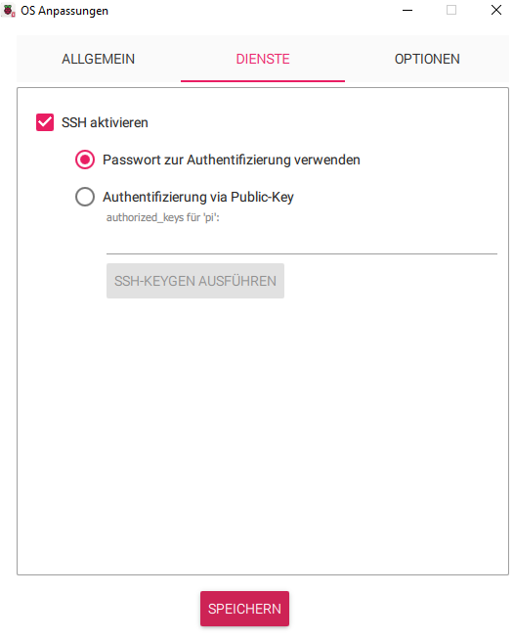  
  
Als Benutzername wurde ”pi” und als Passwort ”raspberry” vergeben.  
Dies sind Standardwerte und sollte für mehr Sicherheit angepasst werden.  
  
Nach Abschluss der Installation kannst du deinen Raspberry Pi mit der neu Installierten SD-Karte in Betrieb nehmen.

Sollte beim Login das Passwort aus unbekannten Gründen nicht funktionieren vergewissere dich, dass du das passende Tastaturlayout verwendest.   
Manchmal wird aus ”y“ ein ”z”!  
  
Am Desktop angekommen sollten wir als erstes ein Update ausführen.  
Hierfür gibst du im Terminal das Folgende Kommando ein.

$ sudo apt update  
  
Dieser Vorgang kann einige Minuten dauern.

Der Nächte Befehl installiert .NET8

$ wget -O - https://raw.githubusercontent.com/pjgpetecodes/dotnet8pi/main/install.sh | sudo bash

Nach der erfolgreichen Installation sollte ein Neustart durchgeführt werden!

# Start der Applikation “Futterautomatenmanager”

Auf einem Windows Rechner kann die Applikation über “Futterautomatenmanager.exe” gestartet werden.  
  
Auf dem Raspberry Pi kann sie Applikation über den Terminal gestartet werden.  
Es muss sichergestellt werden, dass die .net runtime korrekt installiert, wurde.  
Dies kann über den Befehl $ dotnet –-version überprüft werden.  
Als Ergebnis könnte 8.0 angezeigt werden. Sollte dies nicht der Fall sein siehe “Raspberry Pi Setup”.

Nun muss das Programm in Visal studio für Linux-arm64 veröffentlicht werden.  
Die Publish Settings lauten wie folgt.  
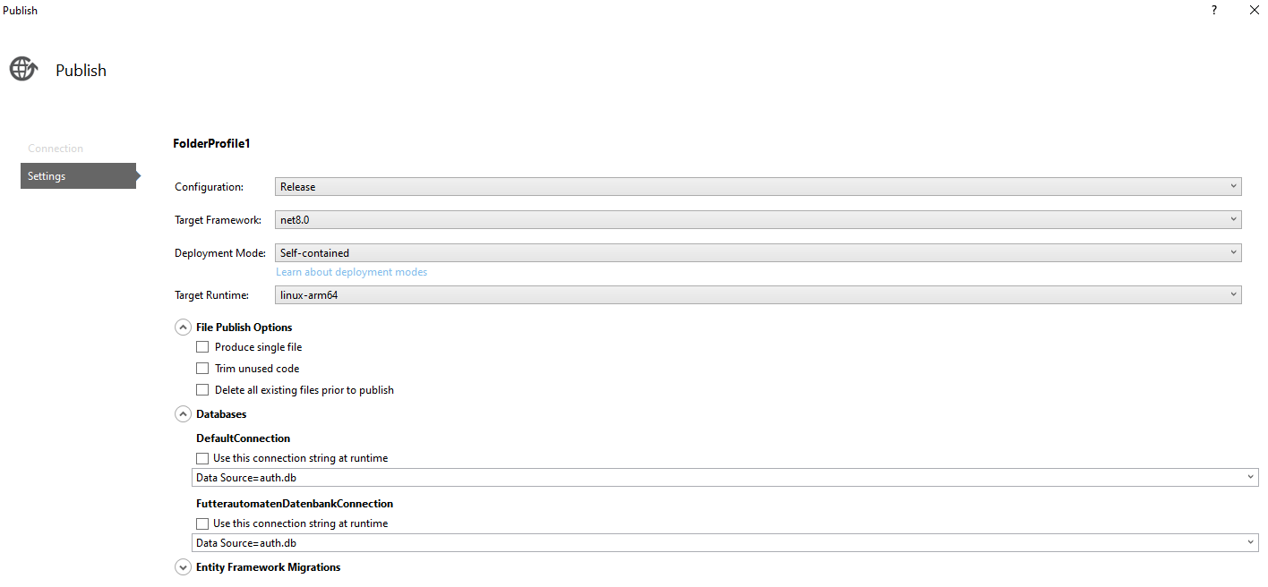

Der so entstandene Ordner kann nun auf den Raspberry Pi kopiert werden.

In unserem Fall in das Verzeichnis /home/pi/Futterautomatenmanager.

Anschließend muss in das Verzeichnis der Applikation gewechselt werden.  
Hierfür öffnen wir den Terminal und geben den Befehl  
$ cd Futterautomatenmanager ein.  
  
Der Start der Applikation kann jetzt mit $ dotnet Futterautomatenmanager.dll eingeleitet werden.  
  
In der Konsole ist nun die Adresse der Anwendung ersichtlich.  
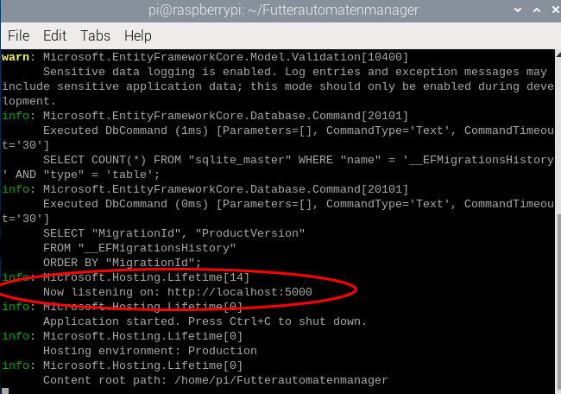  
  
In der unteren Abbildung sind die Kommandos ersichtlich welche notwendig sind, um die Anwendung im lokalen Netzwerk verfügbar zu machen.  
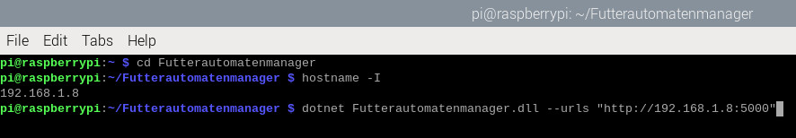

Nun kann auf dem Endgerät, welches sich im gleichen Netzwerk wie der Raspberry Pi befindet, über einen Internetbrowser zugegriffen werden. Hierzu wird jetzt in der Adressleiste <http://192.168.1.8:5000> eingegeben.

# Bedienung der Applikation

## Login / Register

Nach dem ersten Start erscheint der Login Bildschirm.

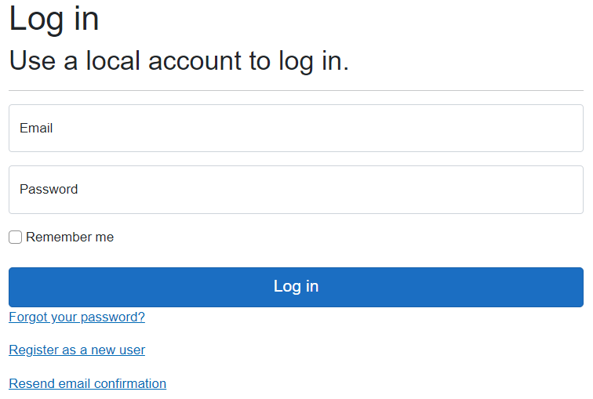

Hier kann ein neuer Benutzer angelegt werden.  
Mit Register as a new user können Benutzer und Passwort festgelegt werden.  
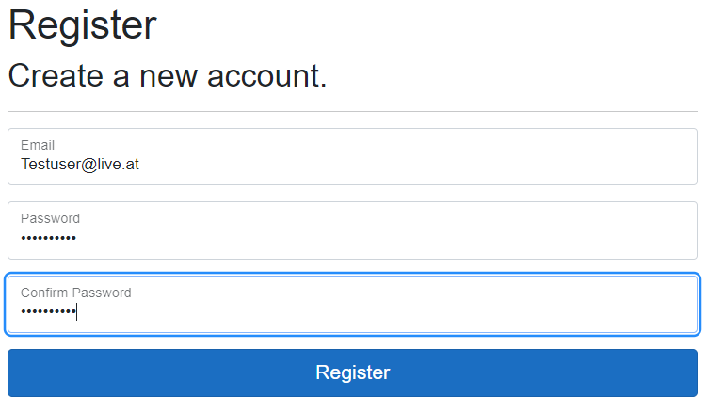

Nach dem Klicken auf Register muss der Account noch bestätigt werden.  
Dies erfolgt mit der auswahl von Click here to confirm you account.



Nach der erfolgreichen Registrierung kann mit dem Login fortgefahren werden.

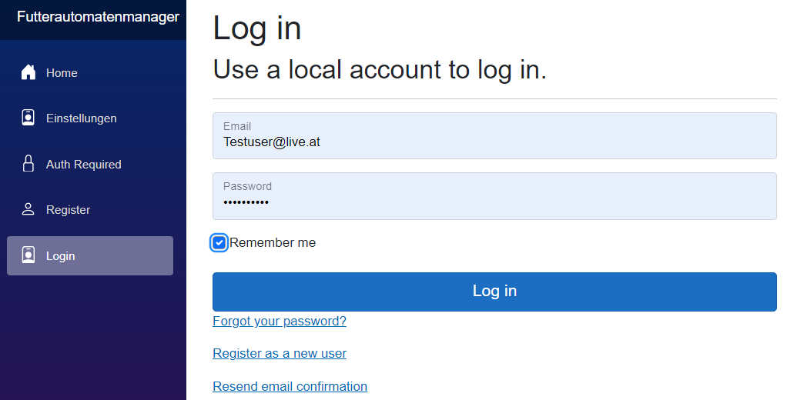

## Home Bildschirm und arbeiten mit Futterautomaten

Als eingeloggter Benutzer ist es möglich auf den Home Tab zu wechseln, um neue Futterautomaten anzulegen oder bestehende zu verwalten.

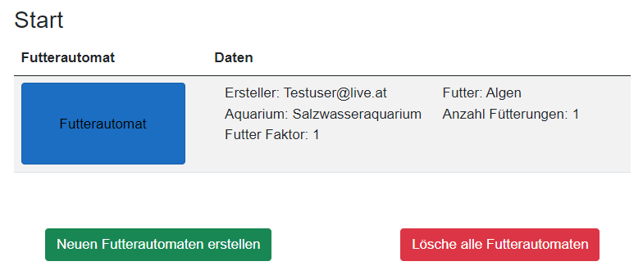  
Um einen Futterautomaten zu bearbeiten kann der Blaue Butten mit der Aufschrift Futterautomat betätigt werden. Darauf erscheint der Bearbeitungsbildschirm mit den unterschiedlichen Einstellungsmöglichkeiten für den Futterautomaten.

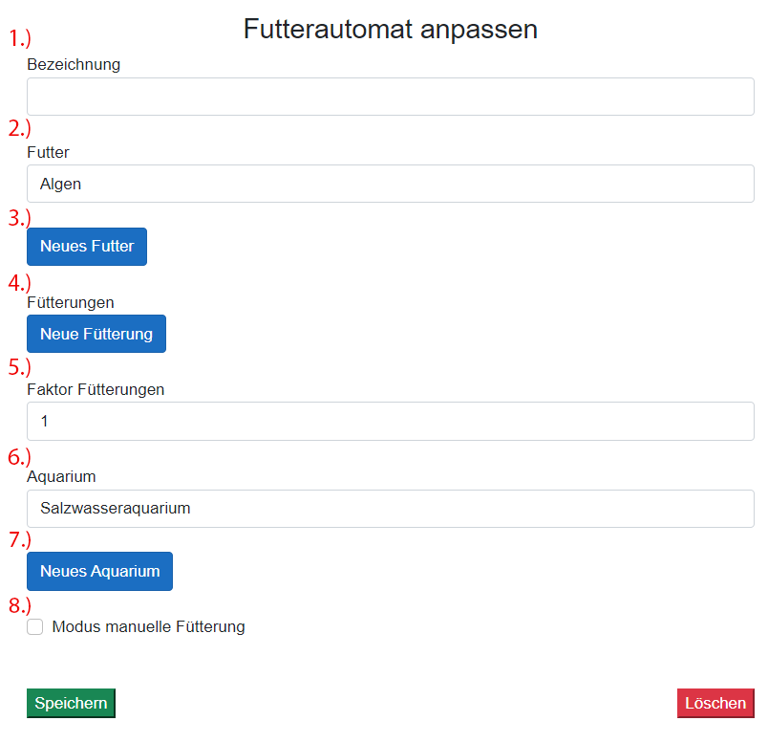

1. **Bezeichnung:** Die Bezeichnung des Futterautomaten. Diese wird auch auf dem Futterautomat Button (Home Bildschirm) angezeigt. Die Bezeichnung des Futterautomaten ist vor allem bei der Benutzung der API von besonderer Wichtigkeit.
2. **Futter:** Auswahlliste mit gespeicherten Futterarten.
3. **Neues Futter:** Button zum Erstellen von neuen Futterarten.  
   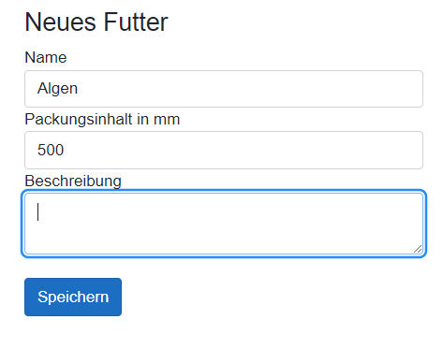
4. **Neue Fütterung:** Hier können die Futterzeiten und Mengen geplant werden.  
   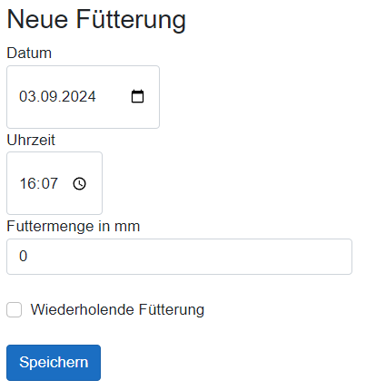  
   Wiederholende Fütterung ist in der API ersichtlich und kann verwendet werden, wenn man eine tägliche Fütterung jeweils um dieselbe Uhrzeit realisieren möchte.
5. **Faktor Fütterungen:** Dient als Multiplikator zum Einstellen der Futtermenge über die API-Schnittstelle.
6. **Aquarium:** Liste mit Aquarien in dem der Futterautomat zum Einsatz kommen kann.
7. **Neues Aquarium:** Zum Erstellen eines neuen Aquariums.  
   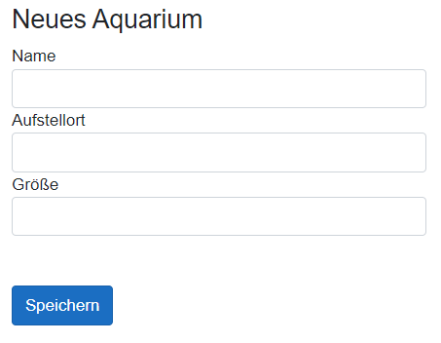
8. **Manuelle Fütterung:** Hier wird in der API-Schnittstelle der Futterautomat für die manuelle Steuerung konfiguriert.

## Einstellungen

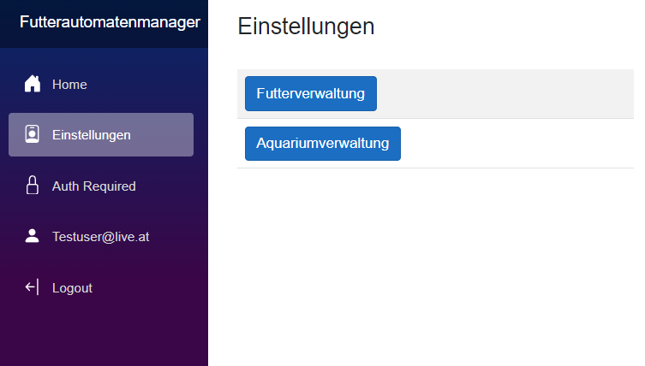  
Hier werden die Futterarten und die Aquarien verwaltet.  
Nach einem Klick auf den Button hat man die jeweils die Möglichkeit die jeweiligen Elemente zu Editieren oder zu löschen.

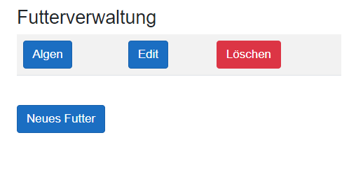

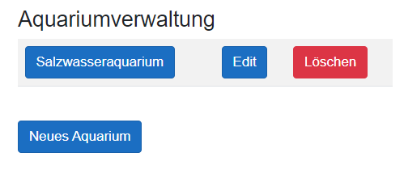

# Bedienung der API (Application Programming Interface)

Wenn das Programm auf dem Raspberry Pi in Betrieb ist, kann nicht nur die Verwaltung von Futterautomaten erfolgen.  
Viel mehr können die so eingestellten Daten auch über ein Interface von einem anderen gerät abgefragt und verwendet werden.   
  
Beispiel:   
Ein Mikrocontroller steuert Motoren für das Füttern der Fische. Hierzu benötig er die Daten welche in der Applikation eingestellt wurden. Diese können nun durch Verwendung der passenden URI abgefragt werden.   
Im aktuellen Beispiel wurden 3 Futterautomaten erstellt.  
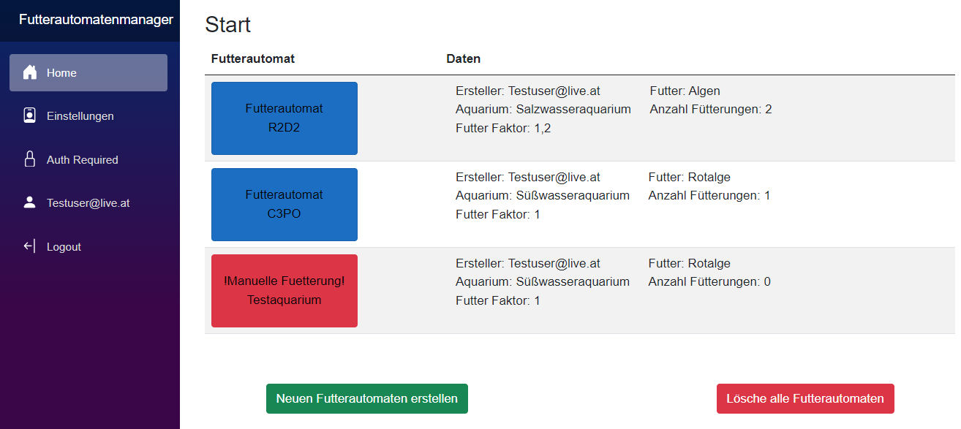Die Futterautomaten haben die Bezeichnung R2D2, C3PO und Testaquarium.  
Mit der jeweiligen Bezeichnung kann nun die Abfrage (in unserem Fall über den Browser) der Daten erfolgen.

Abfrage eines einzelnen Futterautomaten  
Durch die Eingabe der URI https://localhost:7209/api/Futterautomat/R2D2 werden nun die Daten des Futterautomaten mit der Bezeichnung R2D2 angezeigt.

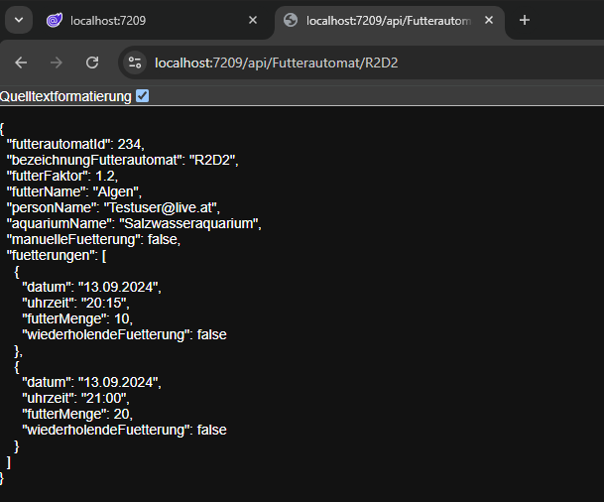

Der Letzte Teil der URI entspricht immer der Bezeichnung des gesuchten Futterautomaten. In diesem Beispiel /R2D2.

Abfrage aller Futterautomaten  
Möchte man alle verfügbaren Futterautomaten abfragen kann dies mittels   
<https://localhost:7209/api/Futterautomat> erfolgen.

